Die Landwirtschaft in Bedrängnis
Ertragreichere Nutzpflanzen

Seit 1940 verdoppelten sich die Hektarerträge beim Winterweizen, der Sommergerste und der Zuckerrübe. Beim Körnermais und den Kartoffeln stiegen sie sogar um 150 %.
Diese Erfolge beruhen unter anderem auf der Züchtung ertragreicherer Sorten.

Dieser Mehrertrag wurde aber in einigen Ackerbau-Bereichen zum Problem, weil Überschüsse entstanden. Wird nämlich das Angebot einer Ware größer wird als die Nachfrage der Käufer danach, dann fällt der Preis dieser Ware und die Bauern nehmen weniger ein als erwartet. Unter Umständen kann daraus eine Verschuldung entstehen.

Nahrung- und Futtermittel-Einfuhren

Mit der weiteren Liberalisierung der Märkte werden vermehrt billige Nahrungs- und Futtermittel eingeführt. Das wird die Einkommen der schweizerischen Produzenten noch stärker als bisher schmälern.

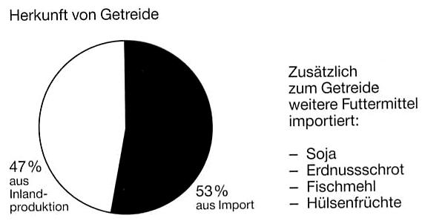

6. Abbildung (Strahm 1988, 149)

Zurzeit wird weltweit rund die Hälfte der Getreideernte den Tieren verfüttert. In der Schweiz sieht es noch schlechter aus:

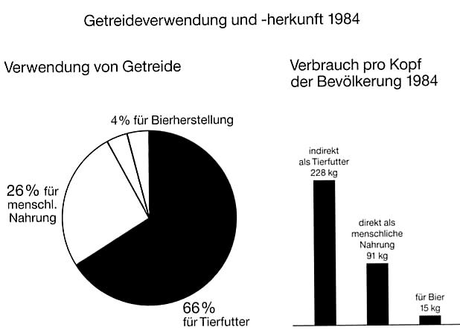

7. Abbildung (Strahm 1988, 149)

Weitere wichtige Bereiche sind:

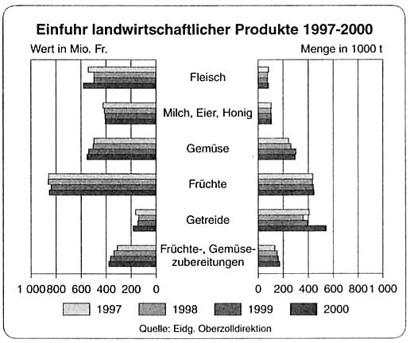

8. Abbildung
(Bundesamt für Statistik 2001, 33)

Diese Einfuhren zeigen, dass der Konsument mit seinem Einkaufsverhalten, die landwirtschaftliche Produktion wesentlich mitgestaltet und somit mitzuverantworten hat. Im Folgenden wird das noch deutlicher.
Frage: Viel Getreide wird in die Schweiz eingeführt. Wofür wird es hauptsächlich verwendet ?
(Antwort in einem kurzen Satz)

Rückgang der Konsumenten-Nachfrage

Die meisten Erzeugnissen des schweizerischen Ackerbaus haben bei den Konsumenten an Beliebtheit eingebüßt. Das zeigt die folgende Graphik.
Nach den neuesten Zahlen macht sich inzwischen auch beim Fleisch eine Abnahme bemerkbar.

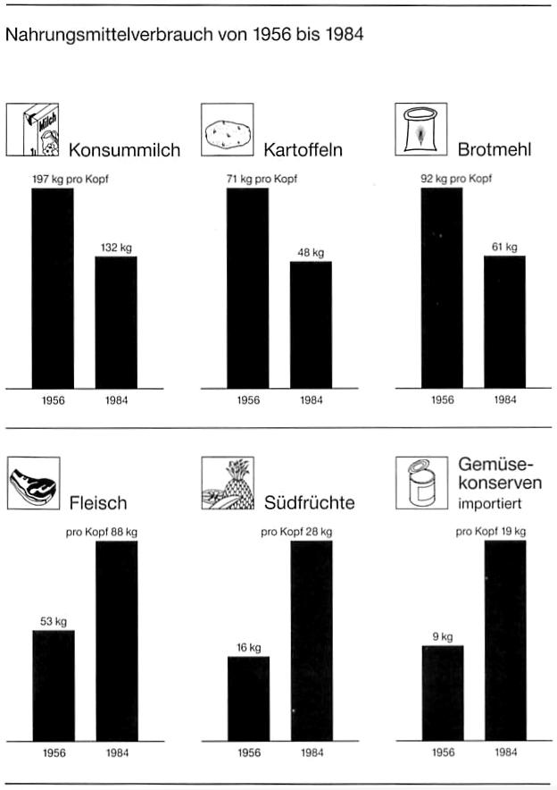

9. Abbildung (Strahm 1988, 147)

Hohes Lohn-Niveau, hohe Bodenpreise und Pachtzinsen in der Schweiz

Diese Rahmenbedingungen halten die Betriebskosten der schweizerische Landwirtschaft in der Höhe. Das sorgt für teure Erzeugnisse und erschwert so die Konkurrenzfähigkeit gegenüber den ausländischen Angeboten. In dieser Lage ist ein Abwälzen dieser Kosten auf die Preise nur sehr beschränkt möglich. Deshalb können viele Betriebe nicht ohne öffentliche Unterstützung weiterbestehen.
Unter diesen Bedingungen ist die Gefahr von Konkursen ganz real. In den letzten vierzig Jahren sind 2/3 aller Landwirtschafts-Betriebe eingegangen.

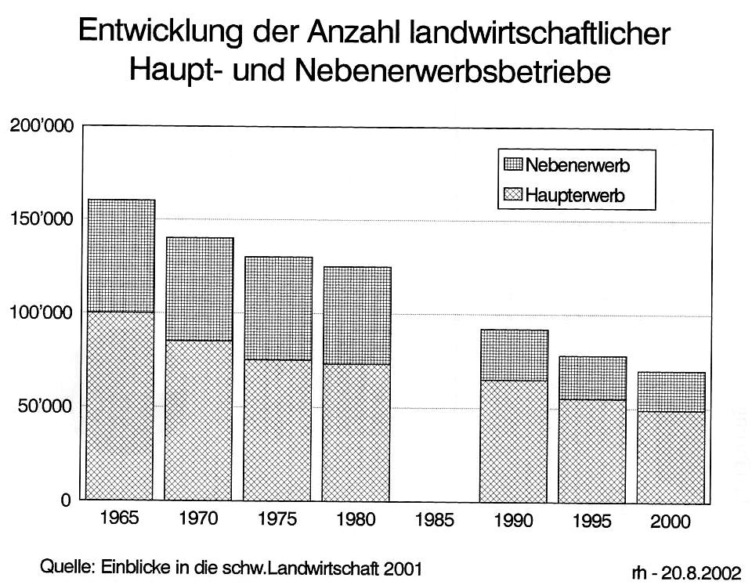

10. Abbildung (eigene: lw-betr.hpg)

Aufgabe: Nennen Sie zwei Nahrungsmittel, die der schweizerische Konsument heute häufiger kauft als früher und zwei mit abnehmender Beliebtheit.

Frage: Hat die Zahl der Haupt- oder Nebenerwerbs-Betriebe stärker abgenommen ? (Antwort als ganzer Satz)

